淡江時報 第 1078 期
熊貓講座孫學良開講 盼刺激學生學習效能
學校要聞
【淡江時報張瑟玉淡水校園報導】本校熊貓講座於12月7日，由物理系邀請到加拿大西安大略大學機械與材料工程學系講座教授孫學良來校進行專題演講。孫學良於當日上午先行拜會本校董事長張家宜、校長葛煥昭，由理學院院長周子聰、教授彭維鋒陪同。

張董事長和葛校長同表歡迎，感謝孫學良來校分享教學與研究經驗，並給予本校、物理系同步輻射研究團隊及臺灣學界前瞻與創新的研究建議，期待兩校未來有更進一步的合作機會。孫學良為加拿大皇家科學院和工程學院院士，在電化學能源材料合成、應用及奈米碳相關電催化和電池材料研究領域有豐富學識及卓越貢獻，是現今從事電化學能量研究之標竿。

孫學良說，團隊合作很重要，集合雙方的技術、能源材料等資源，進行應用並研究開發更多的可能性。此行演講很高興大學部本科生一同加入，相信能藉此激勵他們學習興趣、加深學習印象。

張董事長致贈校景花瓶給予貴賓，瓶身上印有國際知名水墨畫大師李奇茂所繪之淡水校園景色，與文錙藝術中心主任張炳煌所書寫的校歌歌詞。
2018/12/10

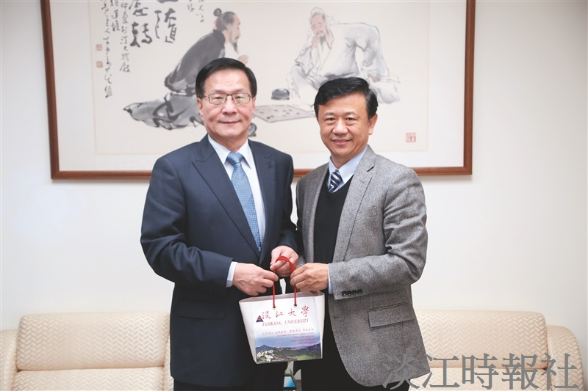
▲本校熊貓講座於12月7日邀請到加拿大西安大略大學機械與材料工程學系講座教授孫學良（右），上午先行拜會本校校長葛煥昭（左）。（攝影／施宥全）

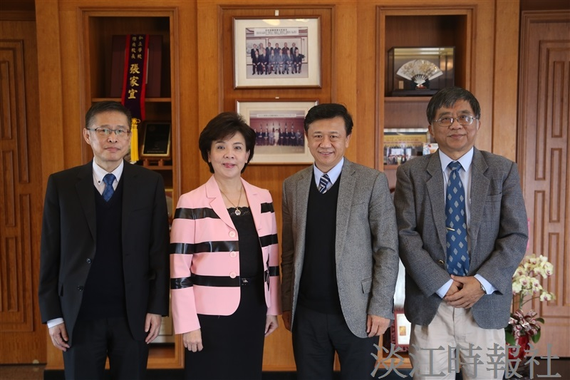
本校熊貓講座於12月7日，由物理系邀請到加拿大西安大略大學機械與材料工程學系講座教授孫學良來校進行專題演講。孫學良於當日上午先行拜會本校董事長張家宜，由理學院院長周子聰、教授彭維鋒陪同。（攝影／施宥全）

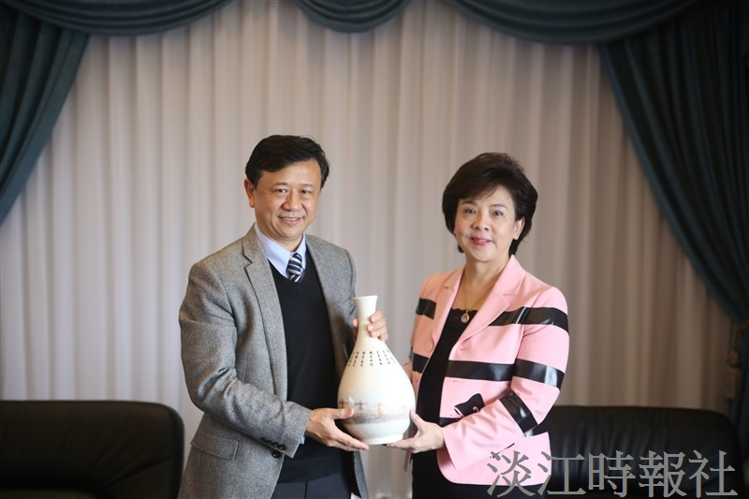
本校熊貓講座於12月7日邀請到加拿大西安大略大學機械與材料工程學系講座教授孫學良演講。當日上午孫學良拜會本校董事長張家宜。張董事長致贈花瓶給予貴賓，花瓶瓶身上印有國際知名水墨畫大師李奇茂所繪之淡水校園景色，與文錙藝術中心主任張炳煌所書寫的校歌歌詞。（攝影／施宥全）

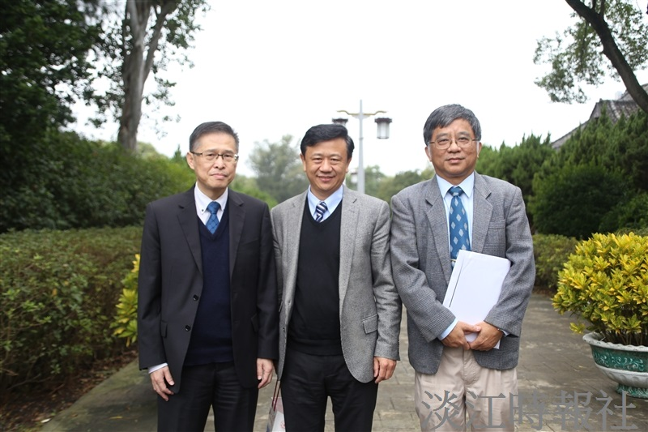
本校熊貓講座於12月7日，由物理系邀請到加拿大西安大略大學機械與材料工程學系講座教授孫學良來校，他與理學院院長周子聰、教授彭維鋒一同在宮燈大道留影。（攝影／施宥全）

